Шум от металлочерепицы во время дождя
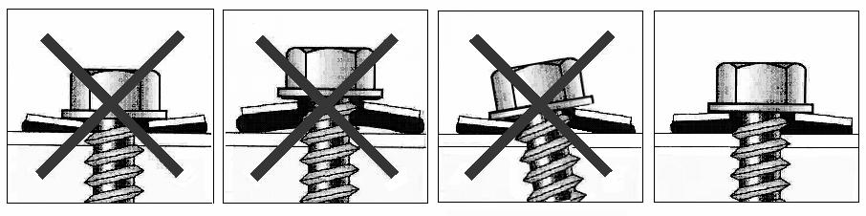
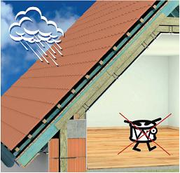
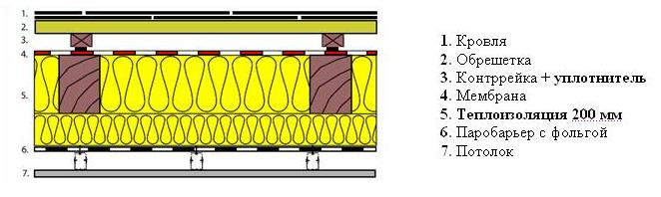
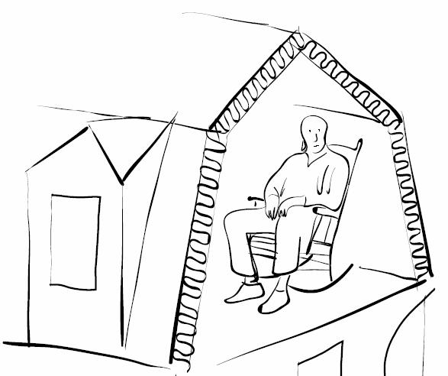
Есть распространенное мнение, что когда идет дождь, звук от падения капель на металлочерепицу слышен в помещении. Так ли это мы попробуем разобраться.
При падении капель на металлический лист в нем возникают механические колебания, которые и являются и источником шума. Насколько он может проникнуть в помещение, и как от него можно избавиться. Является ли это поводом отказываться от такого рода кровельного материала, имеющего ряд существенных преимуществ по сравнению с другими кровельными покрытиями, такими как:
⎫ легкость монтажа,
⎫ долговечность,
⎫ гладкость поверхности (не дает скапливаться грязи),
⎫ широкая палитра цветов,
⎫ относительно не большой вес самого материала и т.д.
Шумит ли металлочерепица? Этот вопрос является одним из часто задаваемых вопросов теми, кто приобрел или кто еще только собирается приобрести металлочерепицу. Однозначно ответить на этот вопрос практически не возможно. Если мы говорим о металлочерепице, то нужно отметь тот факт, что понятие металлочерепица существует необособленно, как многие считают, металлочерепица является одной из важных составляющих кровельной системы, на целостность, завершенность и функциональность которой влияет грамотность проектирования и монтажа всех ее составляющих, а так же немаловажный - человеческий фактор. Ведь доверив монтаж металлочерепицы кровельщику, который знает о ней лишь то, что такой материал вообще существует - не сложно догадаться, что из всего этого выйдет. Поэтому на всех этапах возведения кровельной системы должны присутствовать квалифицированные специалисты.
Так все же, почему гремит металлочерепица? Задавая подобный вопрос специалисту, не судите строго, если на его лице проскользнет малозаметная улыбка. Это довольно часто культивируемый стереотип, с которым мы сталкиваемся. Конечно, гремит, ответят вам специалисты, дранка скрипит, а шифер еще и барабанит, пластик стучит и так до бесконечности. Это физика - любой предмет при оказании на него механического воздействия может поскрипывать, дребезжать, барабанить, шуметь, в общем можно называть звук, как нам угодно.
И так начнем с самой сути шума, что это такое с точки зрения физики.
Звук — упругие волны, продольно распространяющиеся в какой-либо упругой среде и создающие в ней механические колебания. Колебание источника звука возбуждает в упругой среде колебания частиц, которые последовательно передают возмущение друг другу, в результате чего происходит распространение звуковой волны. При этом частицы среды не перемещаются вместе со звуковой волной, а только колеблются вдоль определенной оси, попеременно смещаясь и возвращаясь в первоначальное положение.
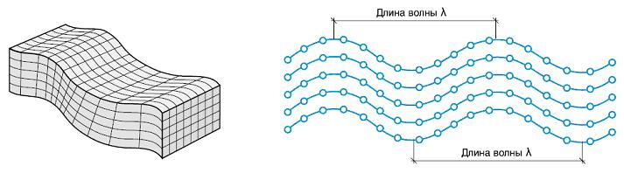
Шум — это звуковая волна, распространяющаяся в упругой среде, а значит бороться нужно с волной, распространяющейся в воздухе и колебаниями в упругих телах (в нашем случае листовой метал и дерево).
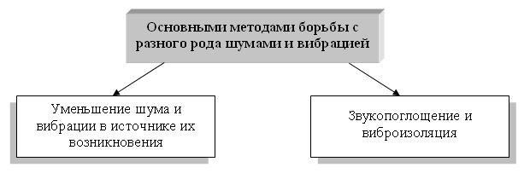
Рассмотрим, как эти методы используются при монтаже металлочерепицы.
Уменьшение шума и вибрации в источнике их возникновения осуществляется:
1. за счет увеличения жесткости конструкции путем правильного крепления металлочерепицы к обрешетке (необходимое количество саморезов на 1м2);
2. за счет монтажа стропил (шаг стропил 80-110 см в зависимости от длины);
3. за счет правильно смонтированной обрешетки. В процессе возведения стропильной системы очень часто допускаются грубые ошибки, которые зачастую и приводят к тому, что набить контр обрешетку и обрешетку под металлочерепицу нужным образом не возможно. В итоге монтажники не считают важным - выравнивать получившуюся «горбатую» плоскость - ведь это довольно трудозатратное дело, и оставляют все как есть, надеясь что «металлом» все выровняется. На практике мы получаем болтающиеся листы металлочерепицы, которые во время дождя стучат по обрешетке.
Звукопоглощение и виброизоляция
Задача звукопоглощения – поглотить шум, не дать ему отразиться от преграды. Звукопоглощающие материалы имеют волокнистое строение. Характеристика поглощения звука оценивается коэффициентом звукопоглощения. Коэффициент звукопоглощения меняется в пределах от 0 до 1. При нулевом значении коэффициента звукопоглощения звук полностью отражается, при полном звукопоглощении коэффициент равен единице. К звукопоглощающим материалам относят те, которые имеют коэффициент звукопоглощения не менее 0,40. У стекловаты и минеральной вата коэффициент от 0,70 до 0,95 при объемной массе до 70 кг/м3. За счет хаотического расположения волокон вата приобретает упругость, что способствует гашению вибраций возникающих, вследствие ударного шума (капли дождя).
Задача виброизоляции – поглощение ударного шума. Материалы, которые используются для изоляции ударного шума, звуковую волну не поглощают, а отталкивают, заставляя ее терять энергию. Для изоляции от ударного шума используют пористые материалы с малым значением динамического модуля упругости, поскольку затухание звуковой волны объясняется тем, что звуковая энергия расходуется на упругие деформации материала.
Один из вариантов защиты от ударного шума – отделение кровельного покрытия от несущей конструкции стропил. Укладывается уплотнитель – прокладка из звукоизоляционных материалов между контррейкой и стропильной ногой (в большинстве случаев используется при металлических стропилах).
При устройстве кровли мансардного типа толщина утеплителя для нашей местности должна быть 200 мм не зависимо от кровельного материала, этой толщины достаточно для работы утеплителя как шумоизоляции. Подобный способ утепления мансард используется при любом виде покрытия, а при устройстве холодной кровли шумоизоляция обеспечивается утеплением перекрытий.
При соблюдении этих требований шум становиться минимальным.
Из всего этого постараемся сделать вывод. Утеплять мансарду необходимо, наиболее подходящий материал для утепления это базальтовая вата либо стекловата, так как обеспечивается пожарная безопасность, легко монтируется, долговечна и за счет волокнистой структуры обладает шумопоглощающими свойствами. Если правильно смонтировать кровлю шум от дождя нам мешать не будет.
И так, учтя и приняв на вооружение столь немногочисленные советы по эксплуатации можно смело останавливать свой выбор на металлочерепице, наслаждаясь за чашкой кофе, в дождливый и ненастный день, теплом и уютом вашего дома.

